附件：
- “我的大学第一天”造型（镀锌板烤漆+PVC雕刻）
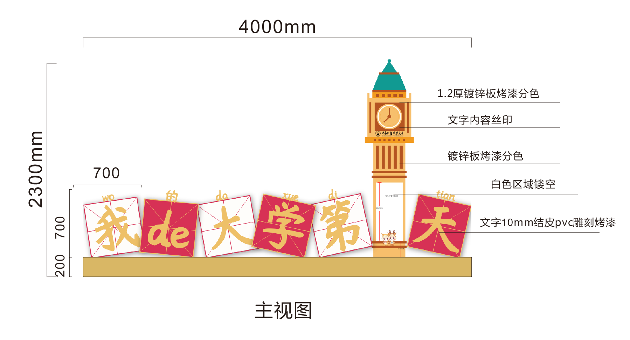
- 学生证合影展板（桁架喷绘，黑底三面包）
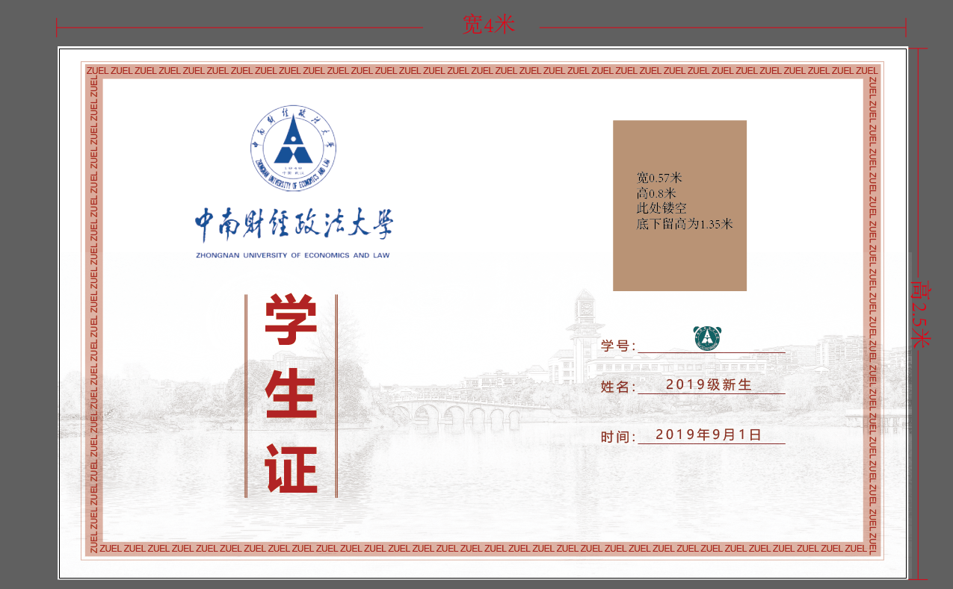

- “迎新+时光信箱”迎新主展板（桁架喷绘，黑底三面包，含信箱费用）
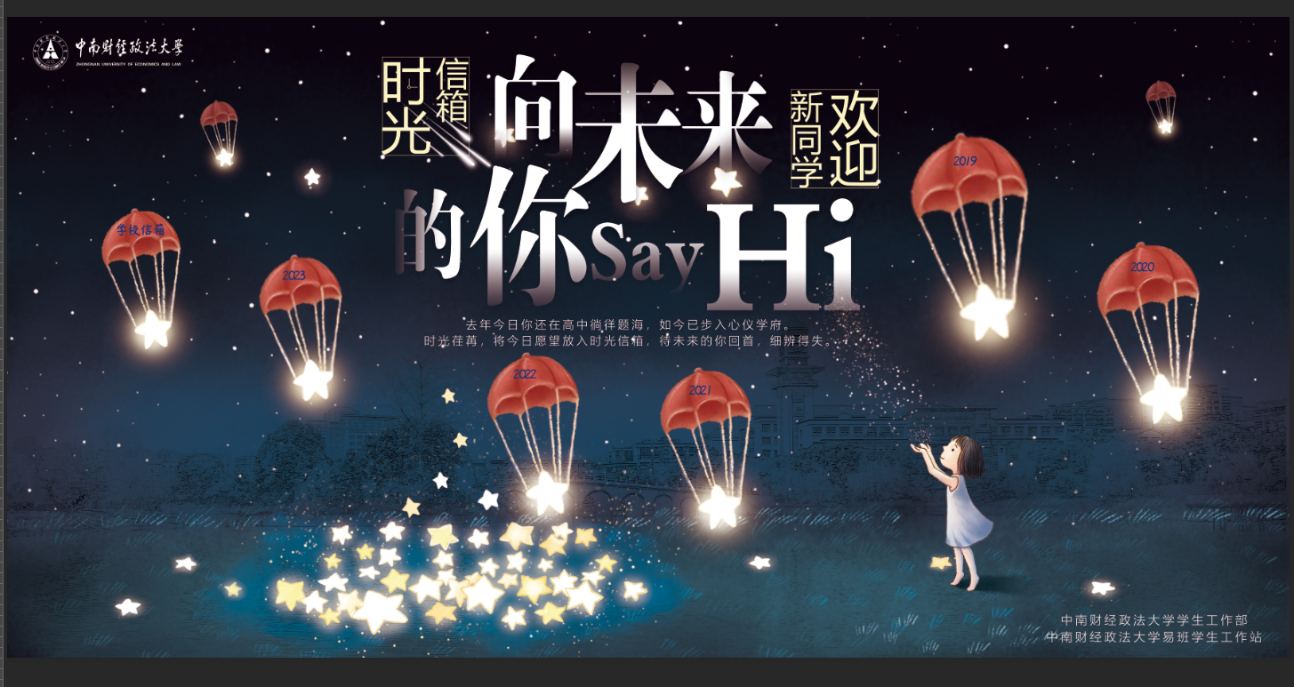
- 迎新横幅
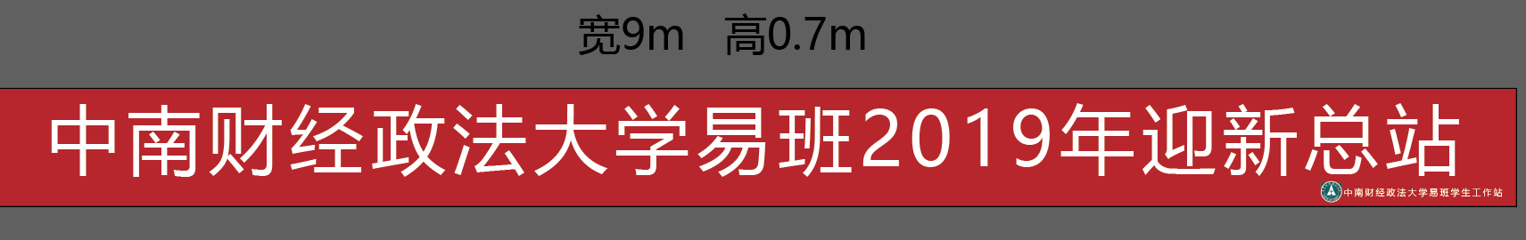
- 迎新路标
